Circuit F — Circuit des transferts de dossiers
Circuit opérationnel complet
Rubrique | Valeur
Système | SIGEC-PN / SIGPN-T — Système d'information de gestion de la Police nationale du Tchad
Éditeur et développeur | TECHNOTCHAD
Version du document | 1.0 — 10 novembre 2026
Statut | Projet pour validation par la hiérarchie : les points marqués « À confirmer » ne sont pas des décisions
Source des informations | Lecture seule du système existant (code, catalogue des rôles et droits, écrans) — aucune donnée, aucun compte, aucun rôle, aucune permission n'a été modifié

Circuit F — Circuit des transferts de dossiers
Le SIGPN-T ne comporte pas de procédure formelle de transfert d'un dossier entre commissariats avec acceptation ou refus motivé du destinataire. Ce que le système fait : (1) l'affectation d'une affaire à une autre personne de son périmètre ; (2) la réaffectation du travail quand un agent est muté ; (3) la transmission (statut Transmise) ; (4) le transfert de garde des pièces à conviction ; (5) la mutation des agents (circuit RH). Les transferts de dossiers entre commissariats, délégations et direction générale sont à confirmer et à construire.
Modules concernés : Affaires, Ressources humaines (mutations), Preuves
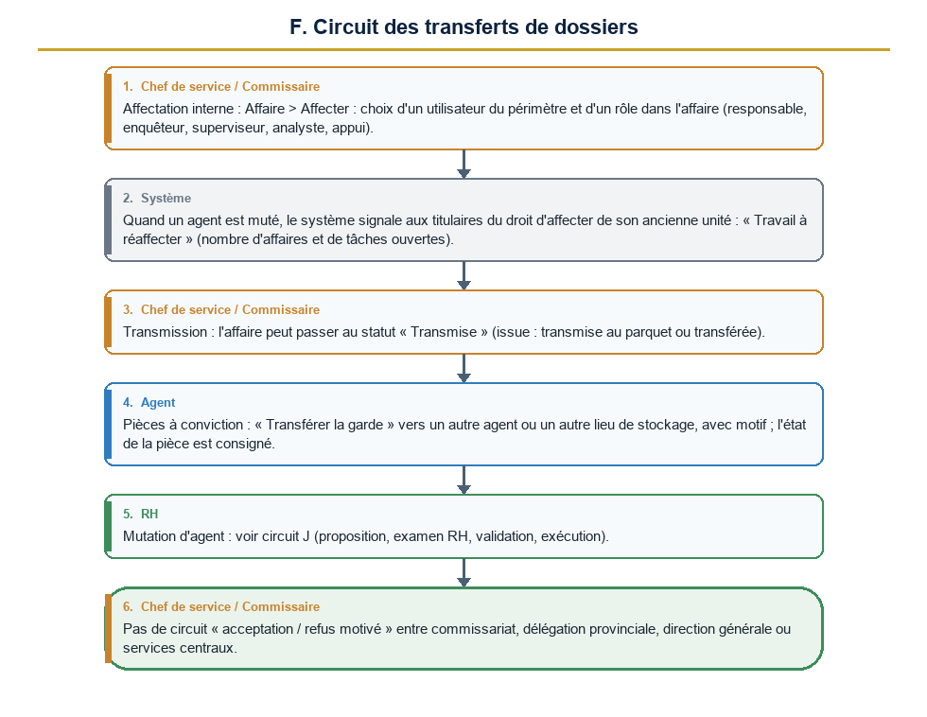
Diagramme du circuit F

Étapes détaillées
N° | Qui | Action | Précisions du système | Statut après l'étape
1 | Chef de service / Commissaire | Affectation interne : Affaire > Affecter : choix d'un utilisateur du périmètre et d'un rôle dans l'affaire (responsable, enquêteur, superviseur, analyste, appui). | Interdit sur une affaire clôturée. L'intéressé est notifié. Entre services d'un même commissariat, c'est ce mécanisme qui s'applique.
2 | Système | Quand un agent est muté, le système signale aux titulaires du droit d'affecter de son ancienne unité : « Travail à réaffecter » (nombre d'affaires et de tâches ouvertes). | Les affaires restent attribuées jusqu'à réaffectation manuelle.
3 | Chef de service / Commissaire | Transmission : l'affaire peut passer au statut « Transmise » (issue : transmise au parquet ou transférée). | C'est un enregistrement de décision, pas un envoi vers un autre service informatique.
4 | Agent | Pièces à conviction : « Transférer la garde » vers un autre agent ou un autre lieu de stockage, avec motif ; l'état de la pièce est consigné. | Chaîne de conservation tracée.
5 | RH | Mutation d'agent : voir circuit J (proposition, examen RH, validation, exécution). | Exécutée, la mutation clôt les accès de l'ancien poste et notifie les unités.
6 | Chef de service / Commissaire | Pas de circuit « acceptation / refus motivé » entre commissariat, délégation provinciale, direction générale ou services centraux. | À confirmer par la hiérarchie avant développement.

Règles appliquées par le système
- Toute affectation est inscrite au journal d'audit et au journal de l'affaire.
- Une affaire sensible reste invisible aux personnes hors équipe sans droit particulier.
- La portée territoriale empêche d'affecter quelqu'un hors de son périmètre.

Statuts
Code | Libellé affiché | Signification
REFERRED | Transmise | Décision de transmission enregistrée.

Notifications envoyées
Événement | Destinataires | Message
Affectation à une affaire | La personne affectée | Affecté à l'affaire en tant que …
Travail à réaffecter | Titulaires du droit d'affecter de l'ancienne unité | X a quitté l'unité : N affaire(s) et N tâche(s) ouvertes

Écrans
Captures d'écran non disponibles dans le dossier d'images actuel pour ce circuit (voir l'annexe « Limites »).

À confirmer auprès de la hiérarchie
- Souhaite-t-on un vrai transfert entre unités (demande, réception, acceptation ou refus motivé, traçabilité, notification) ? Qui accepte à chaque niveau (commissariat, délégation, direction générale, services centraux) ?
- Cas des affaires qui dépassent la compétence territoriale du commissariat.

Ce que le système ne fait pas / améliorations recommandées
- AMÉLIORATION RECOMMANDÉE (non construite) : module de transfert avec statuts Demandé / Reçu / Accepté / Refusé (motif obligatoire), notification de l'expéditeur et du destinataire, historique, et restriction par niveau hiérarchique.

Source Mermaid

